仓储管理系统WMS

0、命题企业介绍

网易公司是中国领先的互联网技术公司。在开发互联网应用、服务及其它技术方面，始终保持中国业界领先地位。本着对中国互联网发展强烈的使命感，缔造美好生活的愿景，网易利用最先进的互联网技术，加强人与人之间信息的交流和共享。

1、命题背景：

随着市场竞争的日益激烈，客户对企业的物流服务质量和水平有了更高标准的要求，从而推动当下许多企业存在较多仓储管理问题亟需解决。

**问题情况：**

1）区域管理不明确，货物堆放混乱，没有分区管理，导致仓库位置不足，货物发现困难；

2）仓库账目管理混乱，没有条目逻辑；

3）库存控制和物资储备不合理，库存不准确。

4）仓库管理人员业务水平低，经验丰富，新员工难以启动，老员工避免重量轻，订单选择严重。仓库管理体系不明确，导致管理不规范；

5）货物损坏严重，退货漏洞大；

6）仓库运行效率低，找货时间长，库存耗时且不准确。

2、命题目标：

通过仓内管理、进销存管理、采购出入库管理、全自动库存管理一体化经营平台，一站式解决企业的采购，入库、销售等管理难题，轻松实现去渠道订单互联网化，加速资金回笼，提高运营效率。

3、命题要求：

模块示例框架图（供参考，可自由扩展发挥）

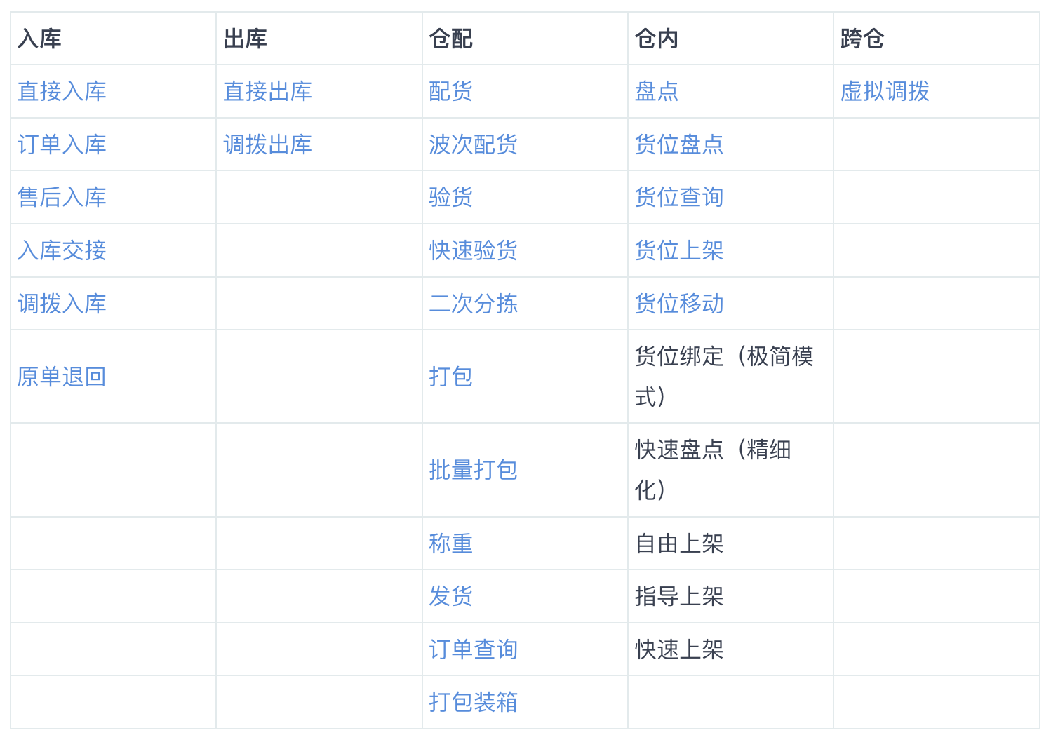

**要求系统利用网易轻舟低代码实现：**<https://sf.163.com/product/lcap>

**3-1：系统模块要求—应用完整性50%加权**

1）入库、出库、发货、进货、统计、盘点、信息速查；

2）报溢、报损、及时提醒，避免货物积压或少货情况发生；

3）自动计算库存余额、收付款金额和账目盈亏；

4）一处变动、全流程信息同步更新；

5）自定义库存管理，流程科学化标准化；

6）量身设计，仓库管理不混乱，账目清晰明了；

7）历史操作记录随时可查。

**3-2：系统界面要求—应用体验性20%加权**

1）界面风格一致，色彩舒适度良好；

2）功能模块之间交互逻辑设计合理；

3）功能模块整体排版布局符合用户使用路径。

**3-3：系统底层技术要求—应用维护扩展性30%加权**

1）掌握数据模型设计，数据实体关系设计，并熟悉常用的数据类型；

2）MySQL数据库的常用查询l  熟悉Http协议的使用；

3）登录认证机制，角色控制权限的模型；

4）系统采用流行的B/S体系结构；

5）常用的如策略模式、工厂模式等设计模式；

6） 模块化设计，理解软件设计原则；

7）Http协议的使用；

8）支持多种主流浏览器。